11-02 Nr. 60

Zuwendungen  
für die Durchführung von Ferienprogrammen   
an gebundenen Ganztagsförderschulen mit den   
Förderschwerpunkten Geistige Entwicklung oder   
Körperliche und motorische Entwicklung

Runderlass des Ministeriums für Schule und Bildung

Vom 4. Juli 2025 (ABl. NRW. 07/25)

1   
Zuwendungszweck, Rechtsgrundlage

Das Land gewährt nach Maßgabe dieser Richtlinien und der Verwaltungsvorschriften zu § 44 LHO in der jeweils geltenden Fassung Zuwendungen zur Durchführung von Ferienprogrammen an gebundenen Ganztagsförderschulen mit den Förderschwerpunkten Geistige Entwicklung oder Körperliche und motorische Entwicklung.

Ein Anspruch des Antragstellers auf Gewährung der Zuwendung besteht nicht. Die Bewilligungsbehörde entscheidet aufgrund ihres pflichtgemäßen Ermessens im Rahmen der verfügbaren Haushaltsmittel.

2   
Gegenstand der Förderung

Gefördert werden Maßnahmen zur Durchführung von Ferienprogrammen an gebundenen Ganztagsförderschulen mit den Förderschwerpunkten Geistige Entwicklung oder Körperliche und motorische Entwicklung.

Ziel der Angebote ist die Gewährleistung einer individuellen Förderung der Schülerinnen und Schüler während der Schulferien.

3   
Zuwendungsempfängerin und Zuwendungsempfänger

Zuwendungsempfänger sind Gemeinden, Gemeindeverbände und Zweckverbände als Träger öffentlicher Schulen sowie Träger genehmigter Ersatzschulen.

Der Zuwendungsempfänger kann die Zuwendung gemäß Nr. 12 VV/VVG zu § 44 LHO an andere Träger weiterleiten, wenn diese die Maßnahmen durchführen und die für den Zuwendungsempfänger maßgebenden Bestimmungen des Zuwendungsbescheides einschließlich der Nebenbestimmungen auch dem Dritten auferlegt werden. Der Zuwendungsempfänger hat die ordnungsgemäße Verwendung der Mittel zu prüfen und nachzuweisen.

4   
Zuwendungsvoraussetzungen

Eine Zuwendung kann bei Vorliegen der folgenden Voraussetzungen gewährt werden:

a) Durchführung von mehrtägigen Ferienprogrammen an gebundenen Ganztagsförderschulen mit den Förderschwerpunkten Geistige Entwicklung oder Körperliche und motorische Entwicklung, auch als schulübergreifende Angebote bzw. schulträgerübergreifende Angebote unter Beteiligung von gebundenen Ganztagsförderschulen mit den Förderschwerpunkten Geistige Entwicklung oder Körperliche und motorische Entwicklung.

b) Durchführung der Maßnahmen gemäß Buchstabe a) durch pädagogisches Personal bzw. unmittelbar mit pädagogischen Aufgaben verbundenes Personal.

c) Grundsätzliche Teilnahmemöglichkeit für alle Schülerinnen und Schüler der gebundenen Ganztagsförderschulen mit den Förderschwerpunkten Geistige Entwicklung oder Körperliche und motorische Entwicklung des jeweiligen Schulträgers. Der Schulträger entscheidet in eigenem Ermessen über die Kriterien zur Ermöglichung der Teilnahme bei einem Anmeldeüberhang.

d) Durchführung von Gruppenangeboten.

e) Durchführung mindestens einer Maßnahme im jeweiligen Durchführungszeitraum.

5   
Art und Umfang, Höhe der Zuwendung

5.1 Zuwendungsart

Projektförderung

5.2 Finanzierungsart

Anteilfinanzierung

5.3 Form der Zuwendung

Zuschuss/Zuweisung

5.4 Bemessungsgrundlage

5.4.1 Die folgenden Ausgaben sind bis zu einer Höhe von 8.500 Euro pro förderfähiger Schule zuwendungsfähig:

- Personalausgaben für das durchführende Personal,

- Sachausgaben, die in einem unmittelbaren Zusammenhang mit der Durchführung der Ferienprogramme stehen, insbesondere Materialkosten und Eintrittsgelder.

- Verpflegungskosten und

- Fahrtkosten.

5.4.2 Die Zuwendung wird in Höhe von 90 Prozent der zuwendungsfähigen Gesamtausgaben gewährt. Die Ausnahmen der Nummern 2.4.2 und 2.4.3 VV sowie der Nummern 2.3.3. und 2.3.4 VVG werden zugelassen.

Der Schulträger erbringt für die Durchführung der Maßnahme einen Eigenanteil in Höhe von mindestens 10 Prozent.

6   
Sonstige Zuwendungsbestimmungen

Bewilligungs- und Durchführungszeitraum

Der Bewilligungszeitraum umfasst den Zeitraum vom 1. August 2025 bis 31. Juli 2026. Der Durchführungszeitraum umfasst den Zeitraum vom 1. August 2025 bis zum 1. September 2026.

7   
Verfahren

7.1 Antragsverfahren

Die Anträge auf Gewährung der Zuwendung sind nach dem Muster der Anlage 1 über das Portal [www.bildungsfoerderung-schule.nrw.de](http://www.bildungsfoerderung-schule.nrw.de/) bis sechs Wochen vor Maßnahmebeginn einzureichen. Eine Fristverlängerung über den vorgenannten Zeitraum hinaus kann durch die Bewilligungsbehörde eingeräumt werden.

7.2 Bewilligungsverfahren

7.2.1 Bewilligungsbehörde ist die jeweils für den Schulträger zuständige Bezirksregierung.

7.2.2 Die Bewilligungsbehörde gewährt die Zuwendungen nach pflichtgemäßem Ermessen unter Verwendung nach dem Muster der Anlage 2.

7.3 Anforderungs- und Auszahlungsverfahren

Die Anforderung der Auszahlung erfolgt über [www.bildungsfoerderung-schule.nrw.de](http://www.bildungsfoerderung-schule.nrw.de/). Die Auszahlung der Zuwendung erfolgt nach Eintritt der Bestandskraft des Zuwendungsbescheides.

7.4 Verwendungsnachweisverfahren

Der Verwendungsnachweis ist nach dem Muster der[Anlage](https://bass.schul-welt.de/9108.htm" \l "Anlage3) 3 über das Portal [www.bildungsfoerderung-schule.nrw.de](http://www.bildungsfoerderung-schule.nrw.de/) innerhalb der Fristen gemäß ANBest-P/ANBest-G einzureichen.

7.5 Zu beachtende Vorschriften

Für die Bewilligung, Auszahlung und Abrechnung der Zuwendung sowie für den Nachweis und die Prüfung der Verwendung und die gegebenenfalls erforderliche Aufhebung des Zuwendungsbescheids und die Rückforderung der gewährten Zuwendung gelten die VV/VVG zu § 44 LHO, soweit nicht nach diesen Förderrichtlinien Abweichungen zugelassen sind.

8   
In-Kraft-Treten, Außer-Kraft-Treten

Diese Richtlinie tritt am Tag nach der Veröffentlichung in Kraft und mit Ablauf des 1. September 2026 außer Kraft.

|  |
| --- |
| Nachfolgend finden Sie die Anlagen zum Erlass: |

Anlage 1 - Seite 1

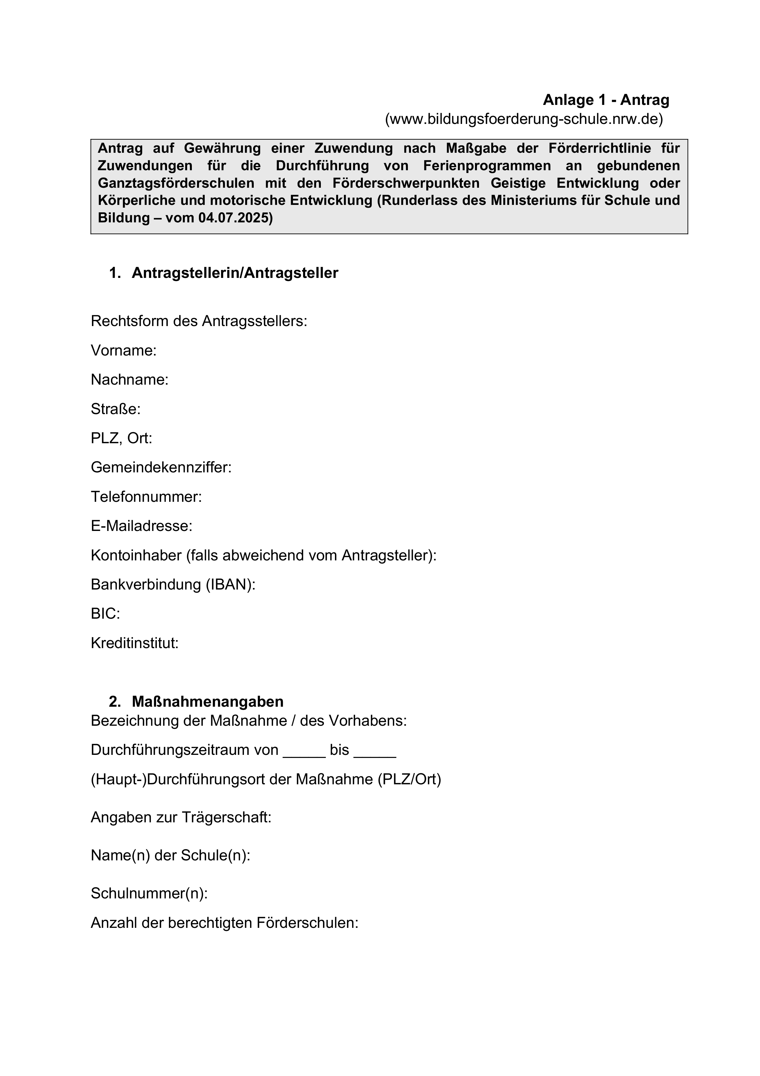

Anlage 1 - Seite 2

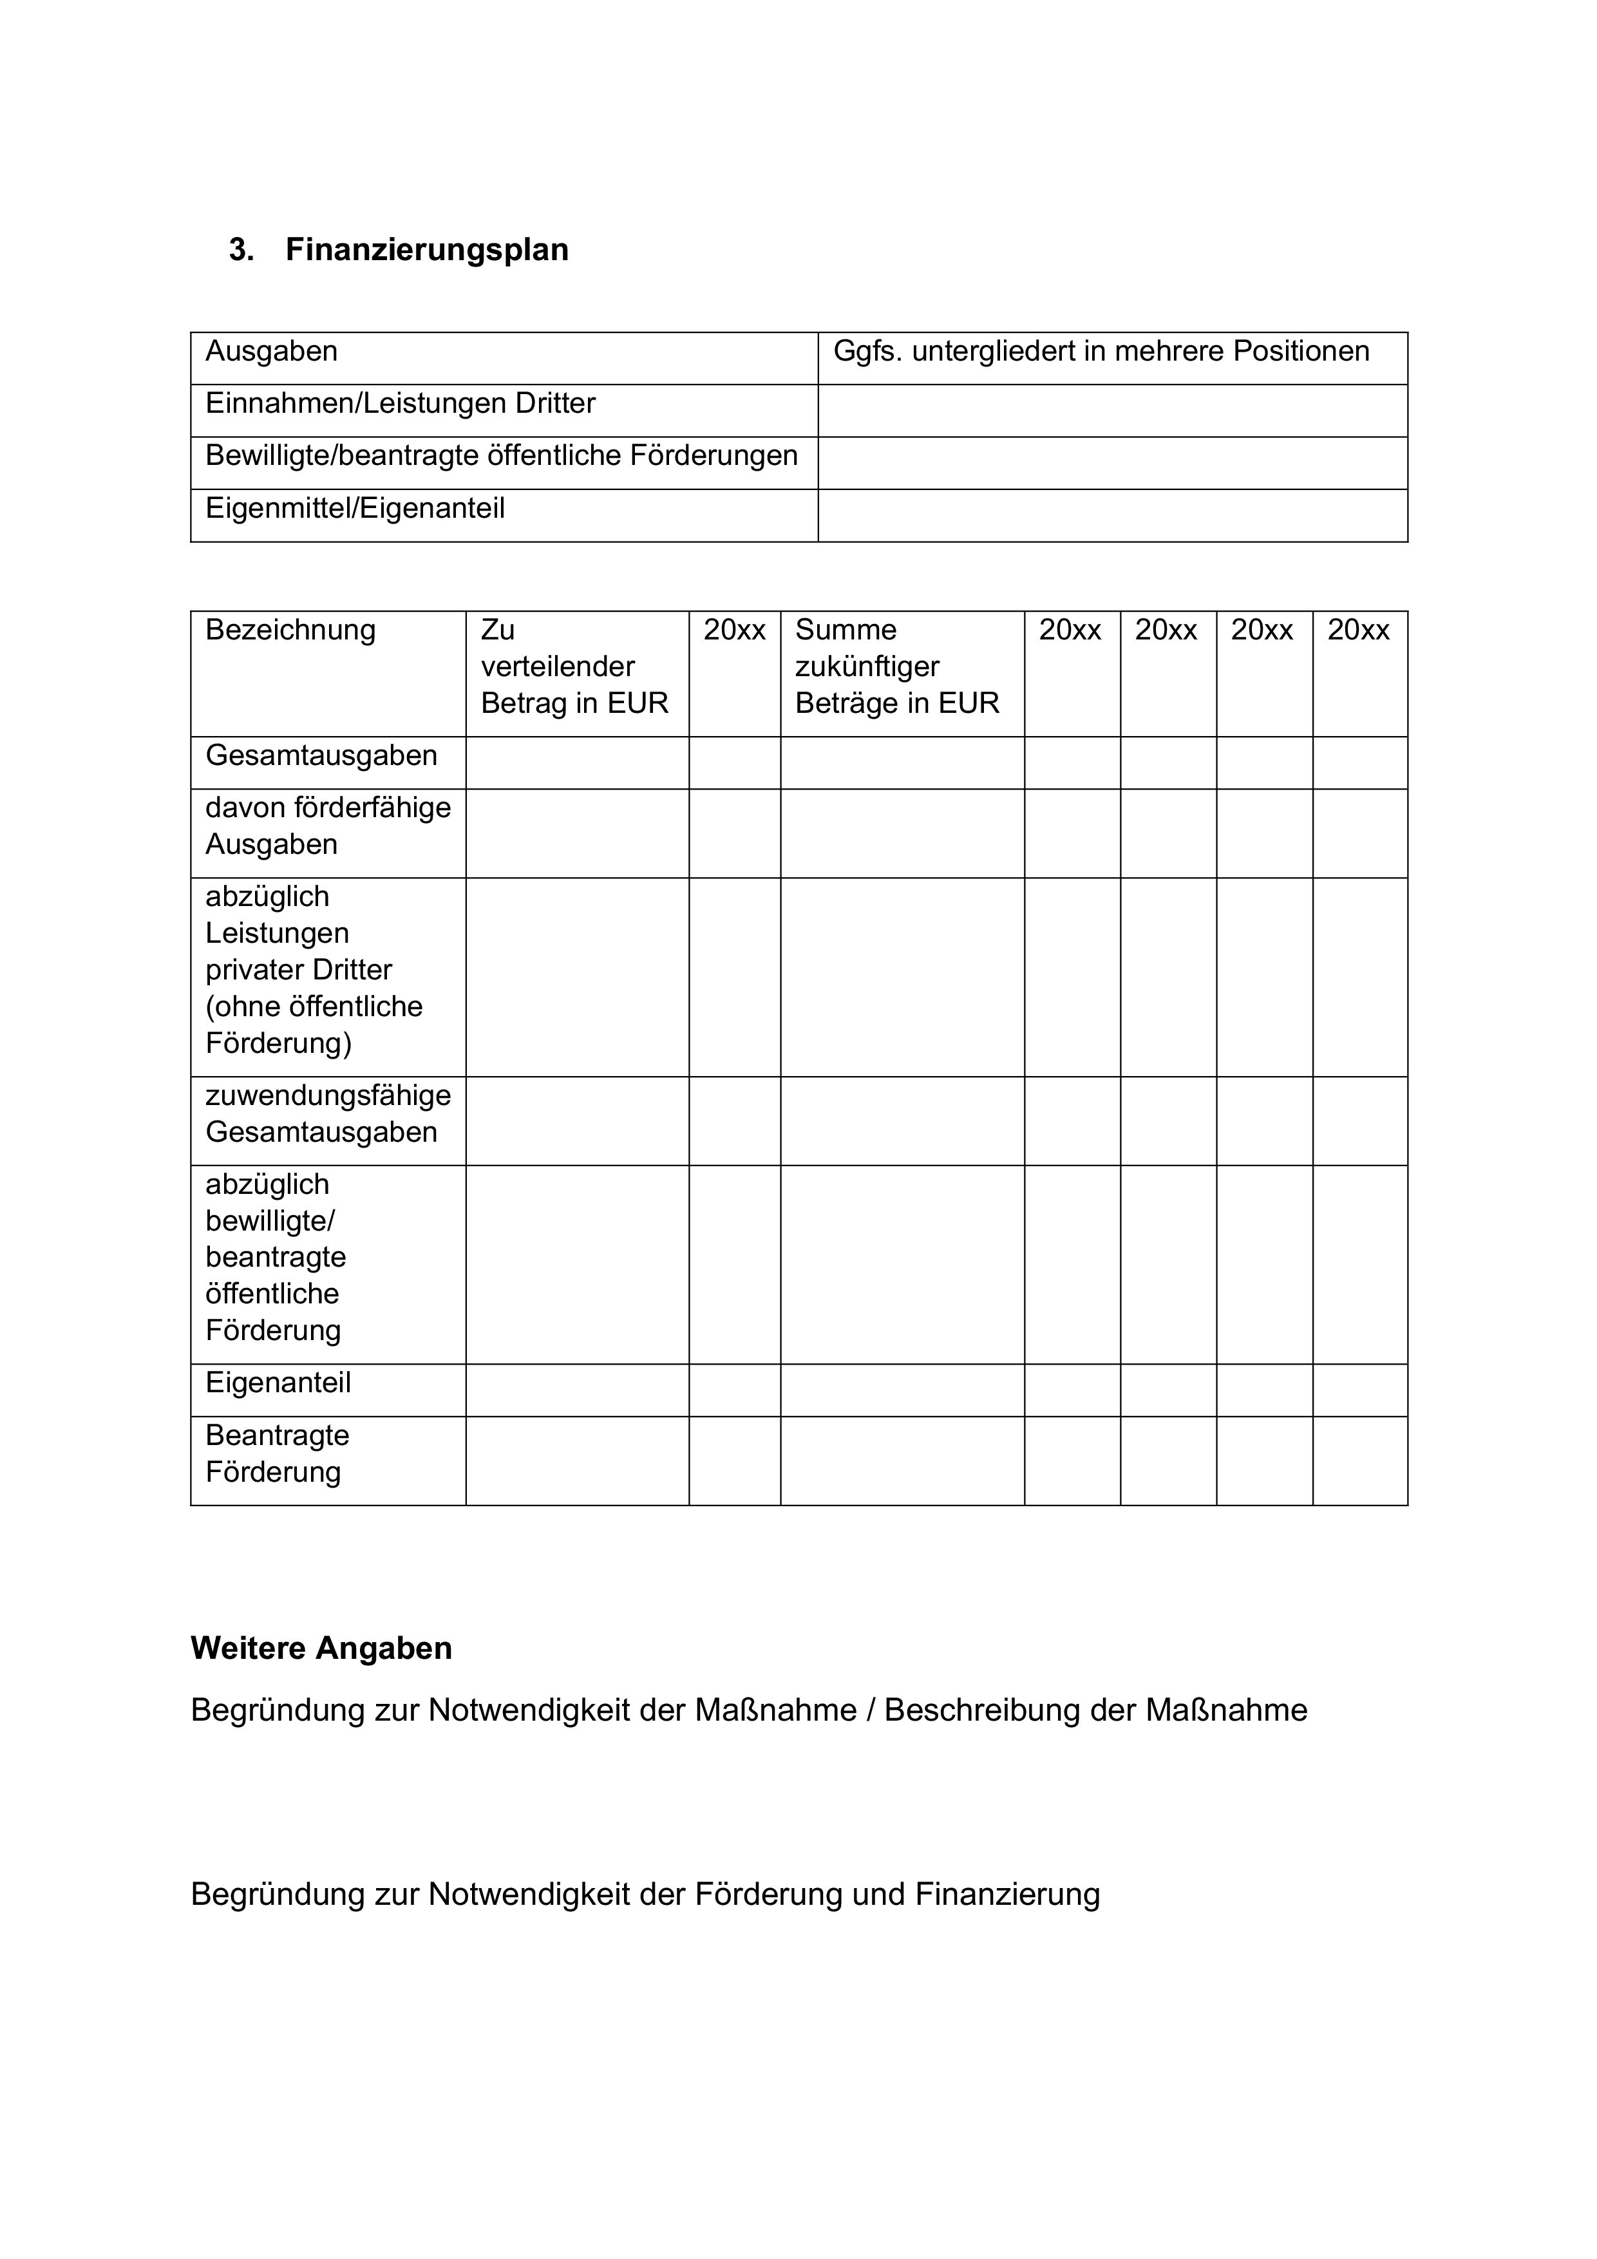

Anlage 1 - Seite 3

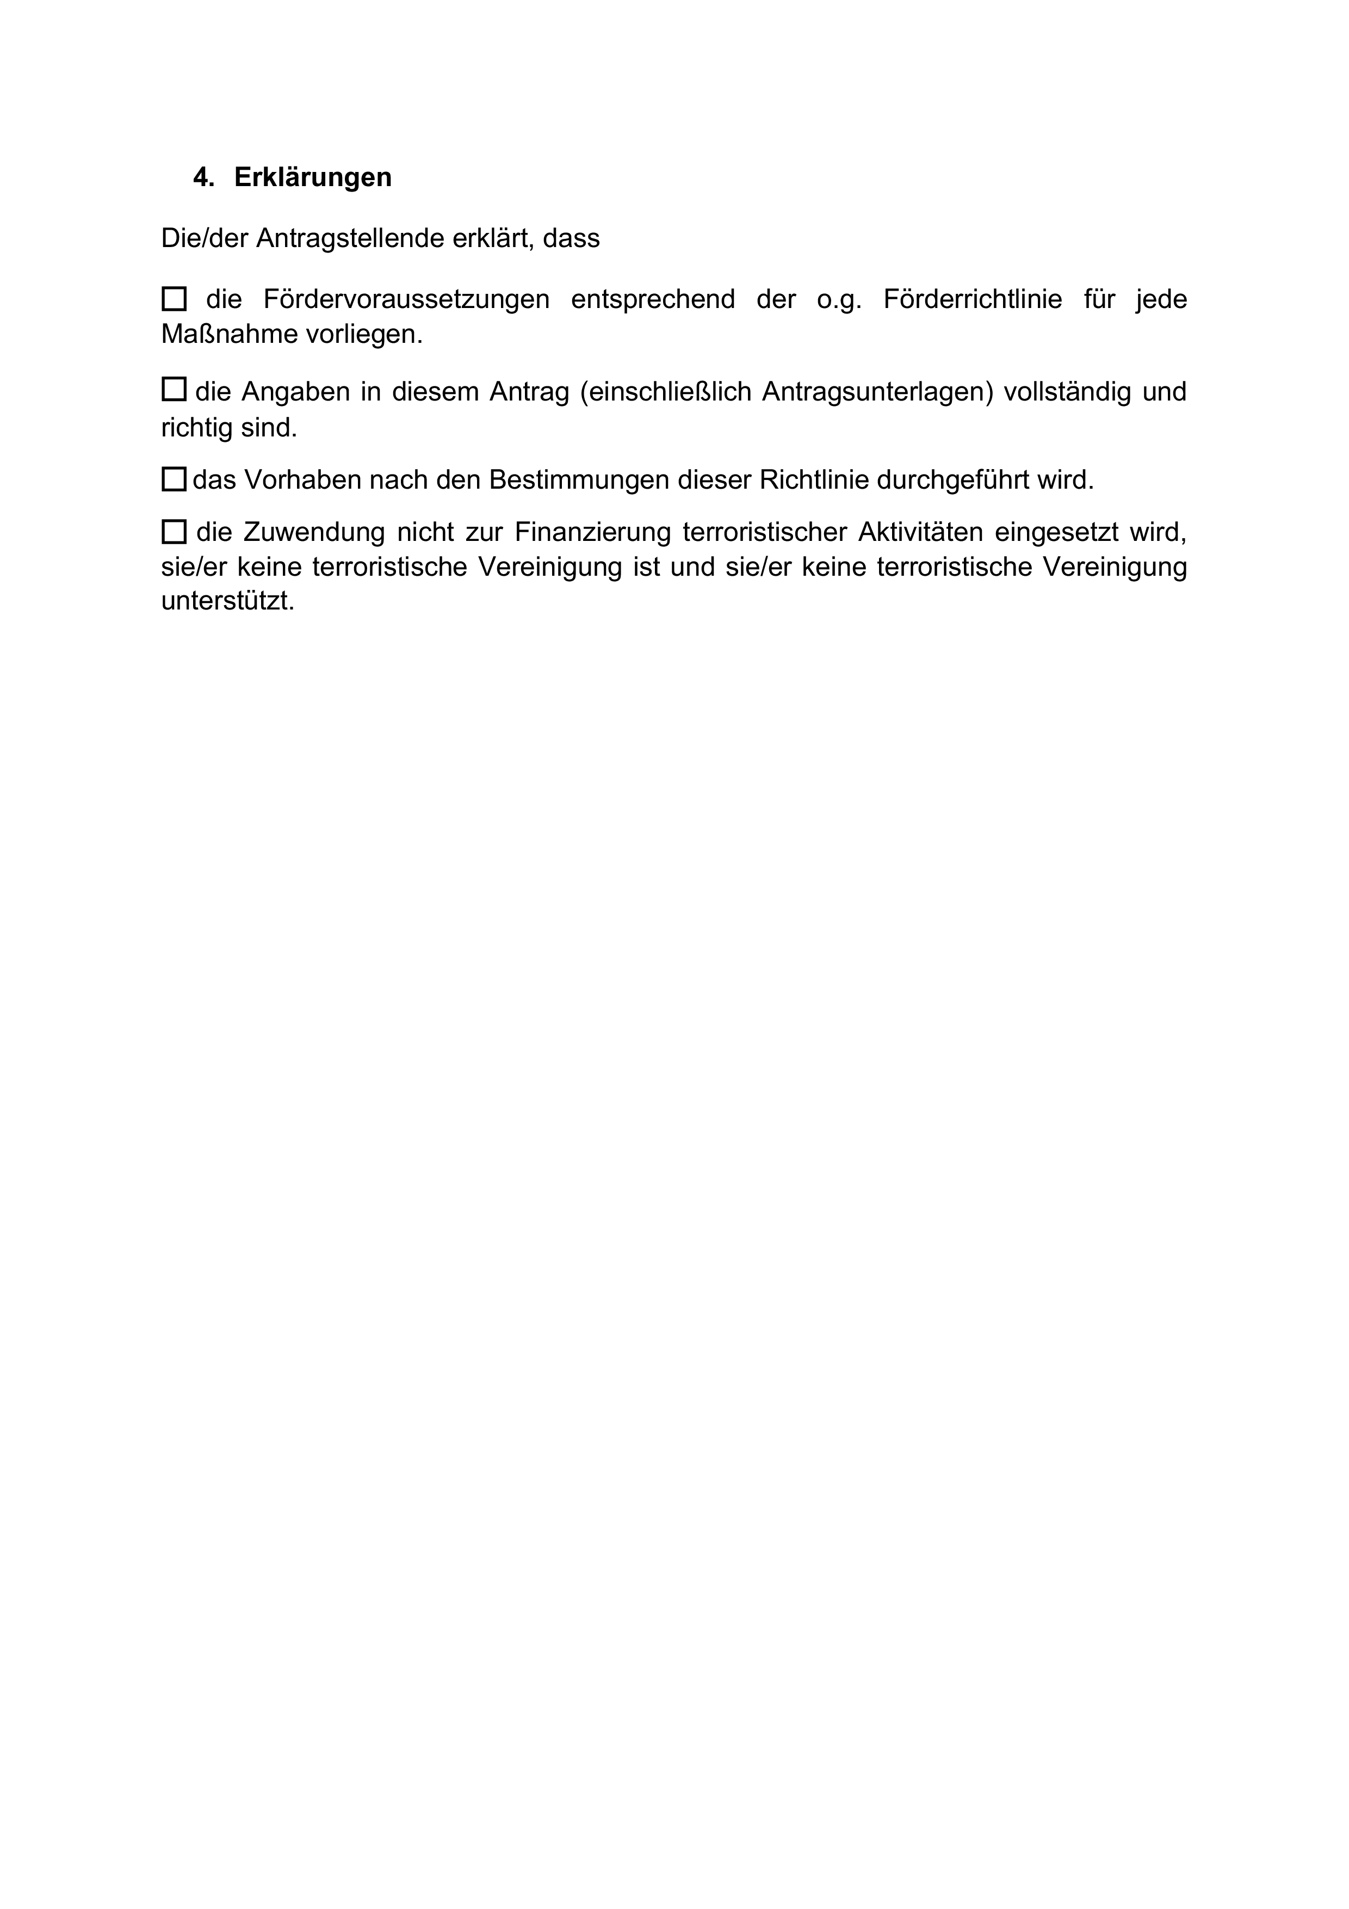

Anlage 2 - Seite 1

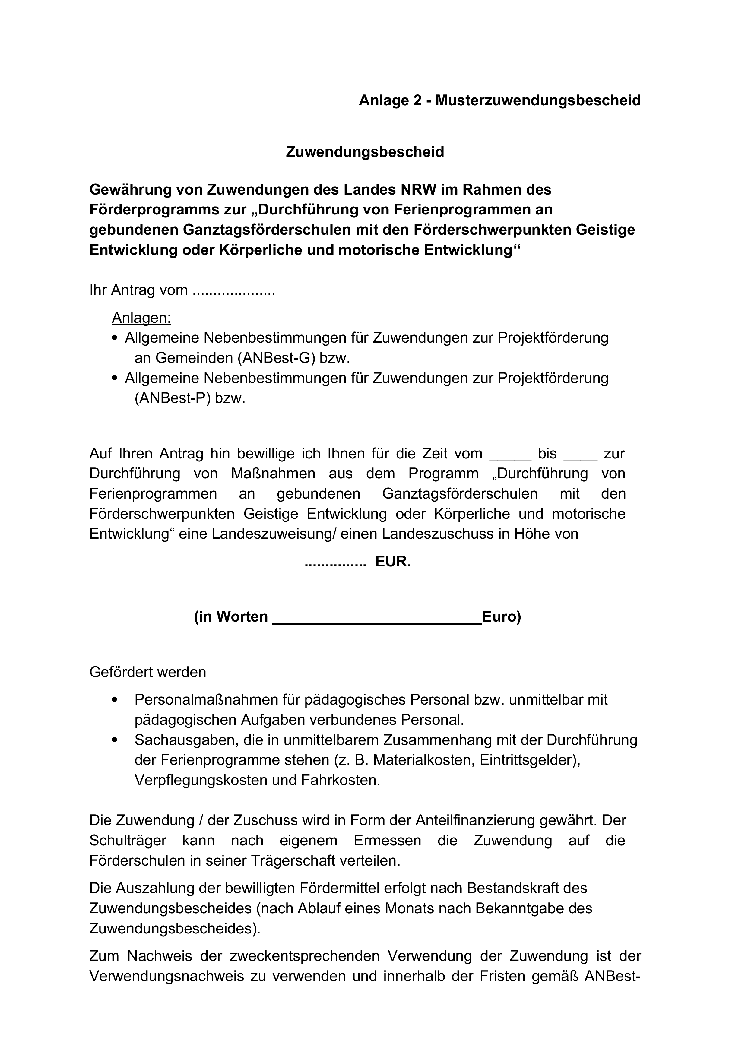

Anlage 2 - Seite 2

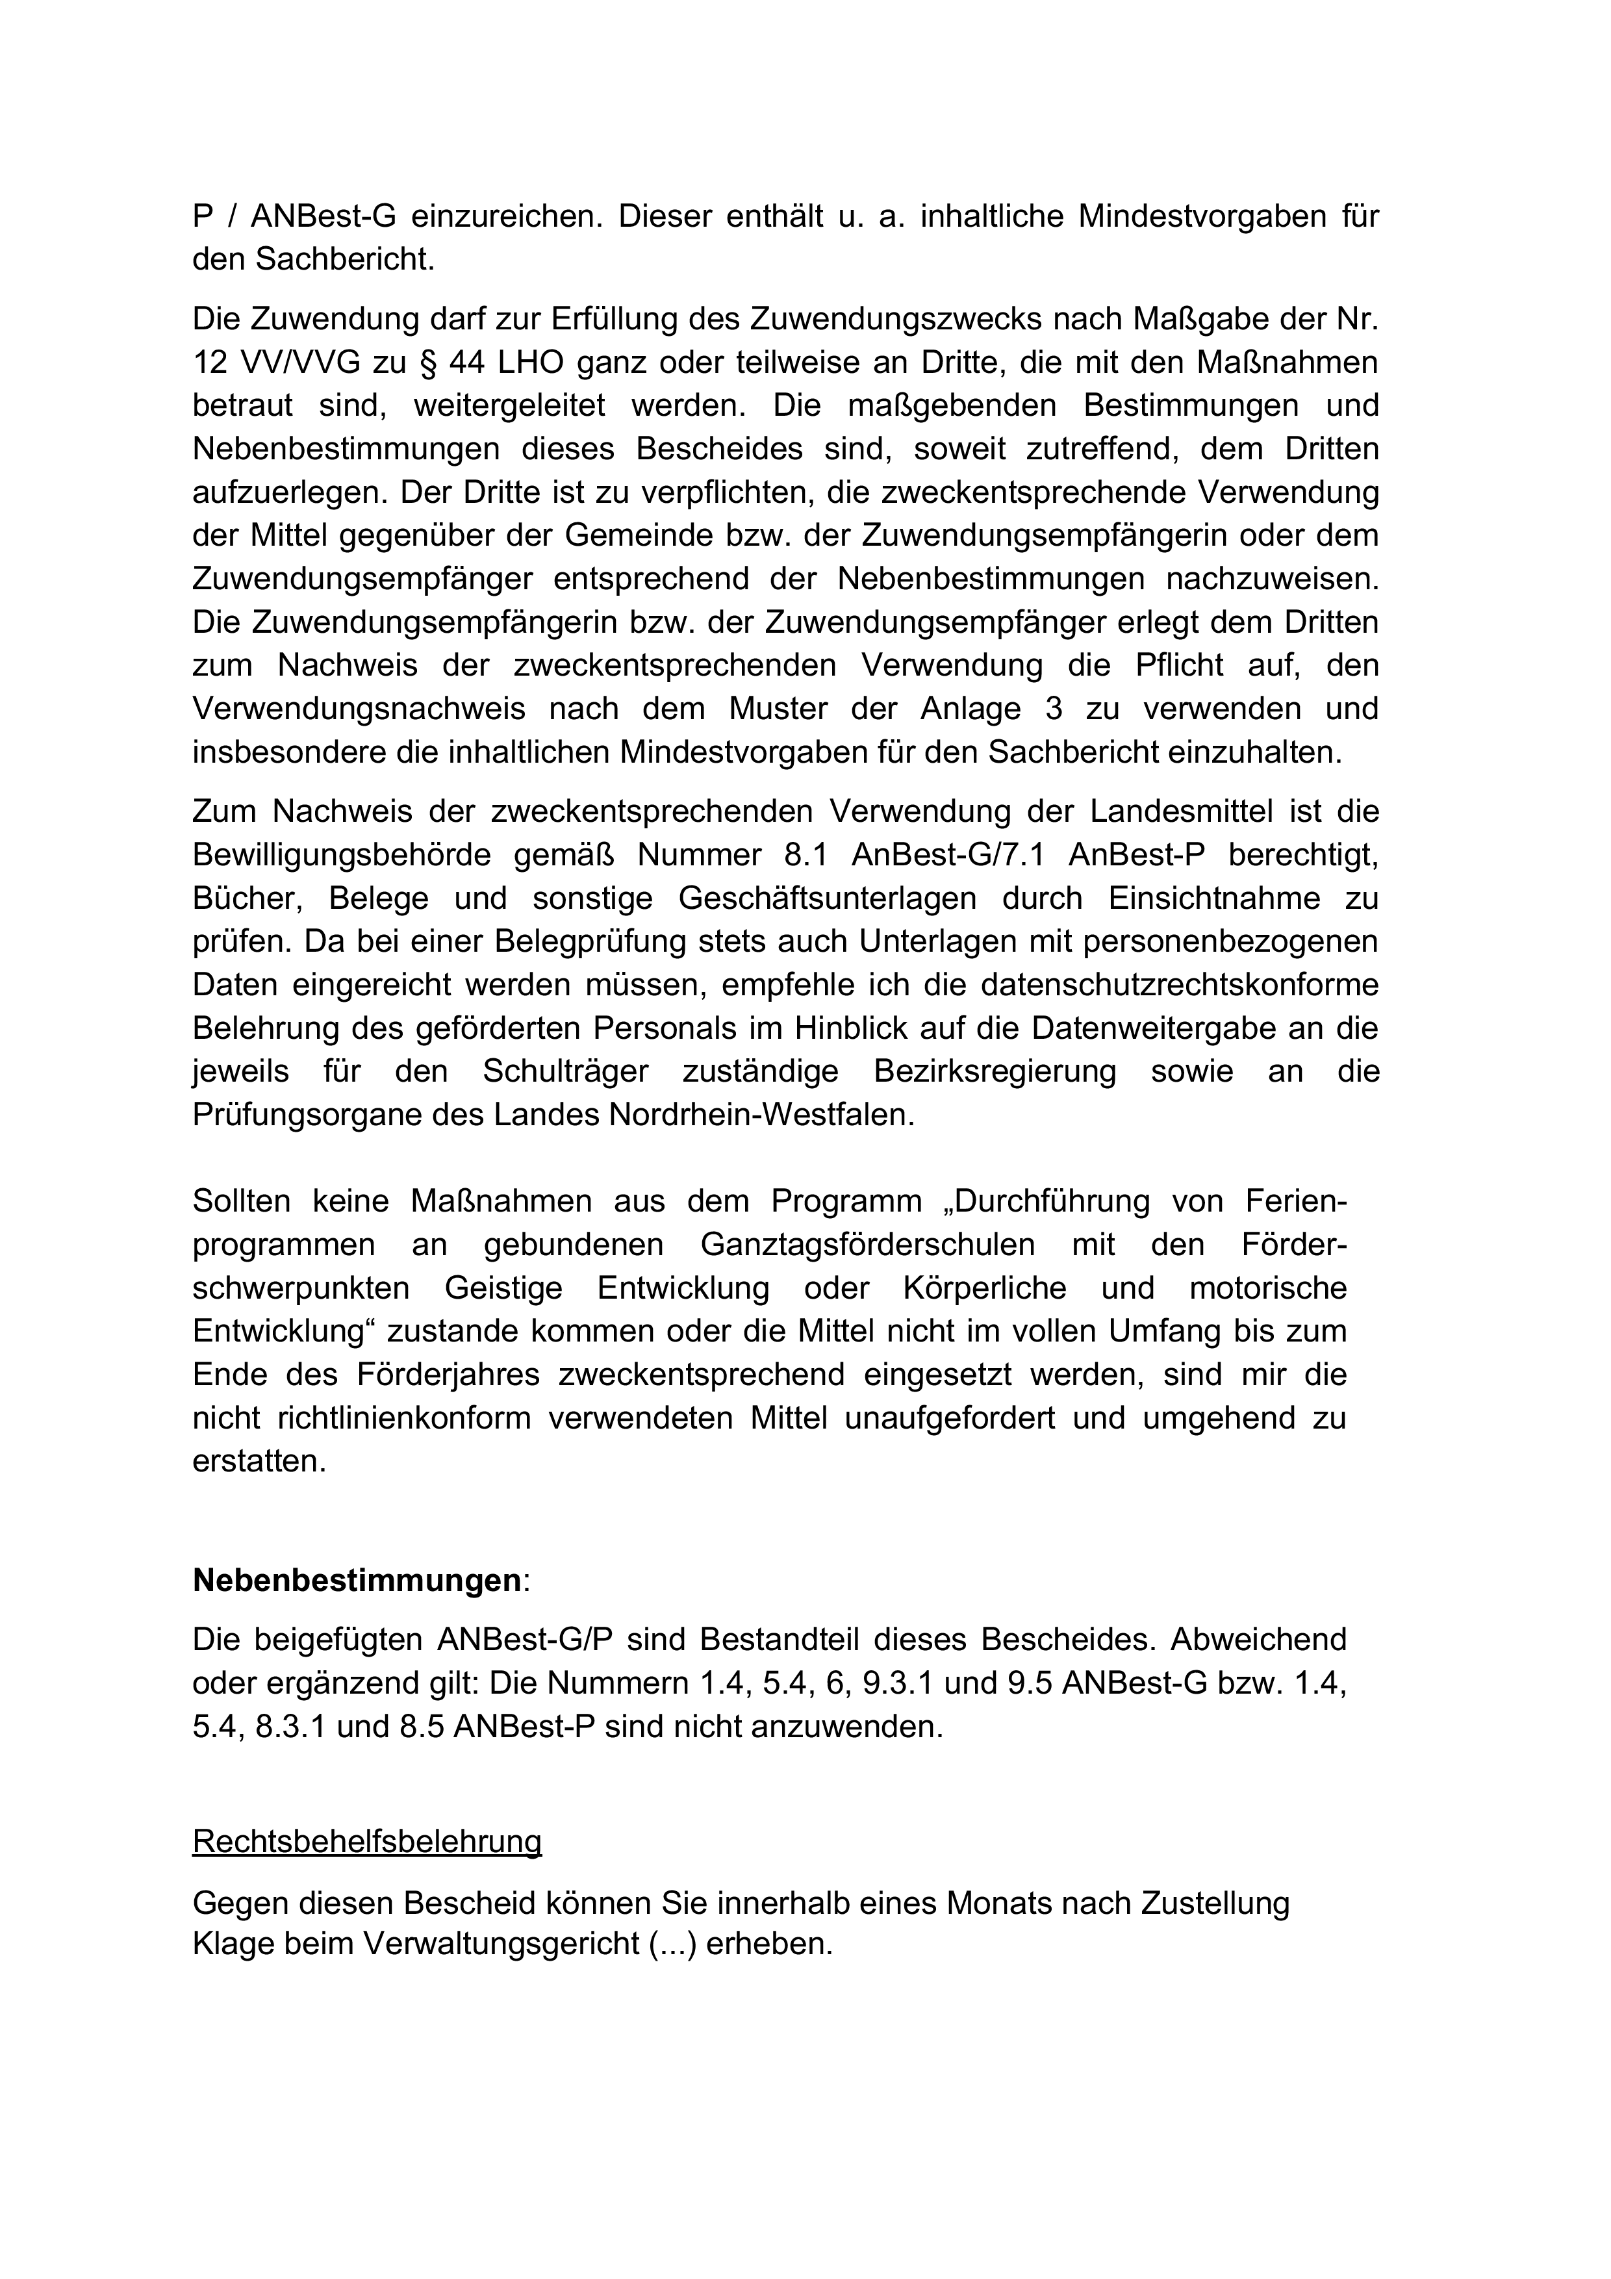

Anlage 2 - Seite 3

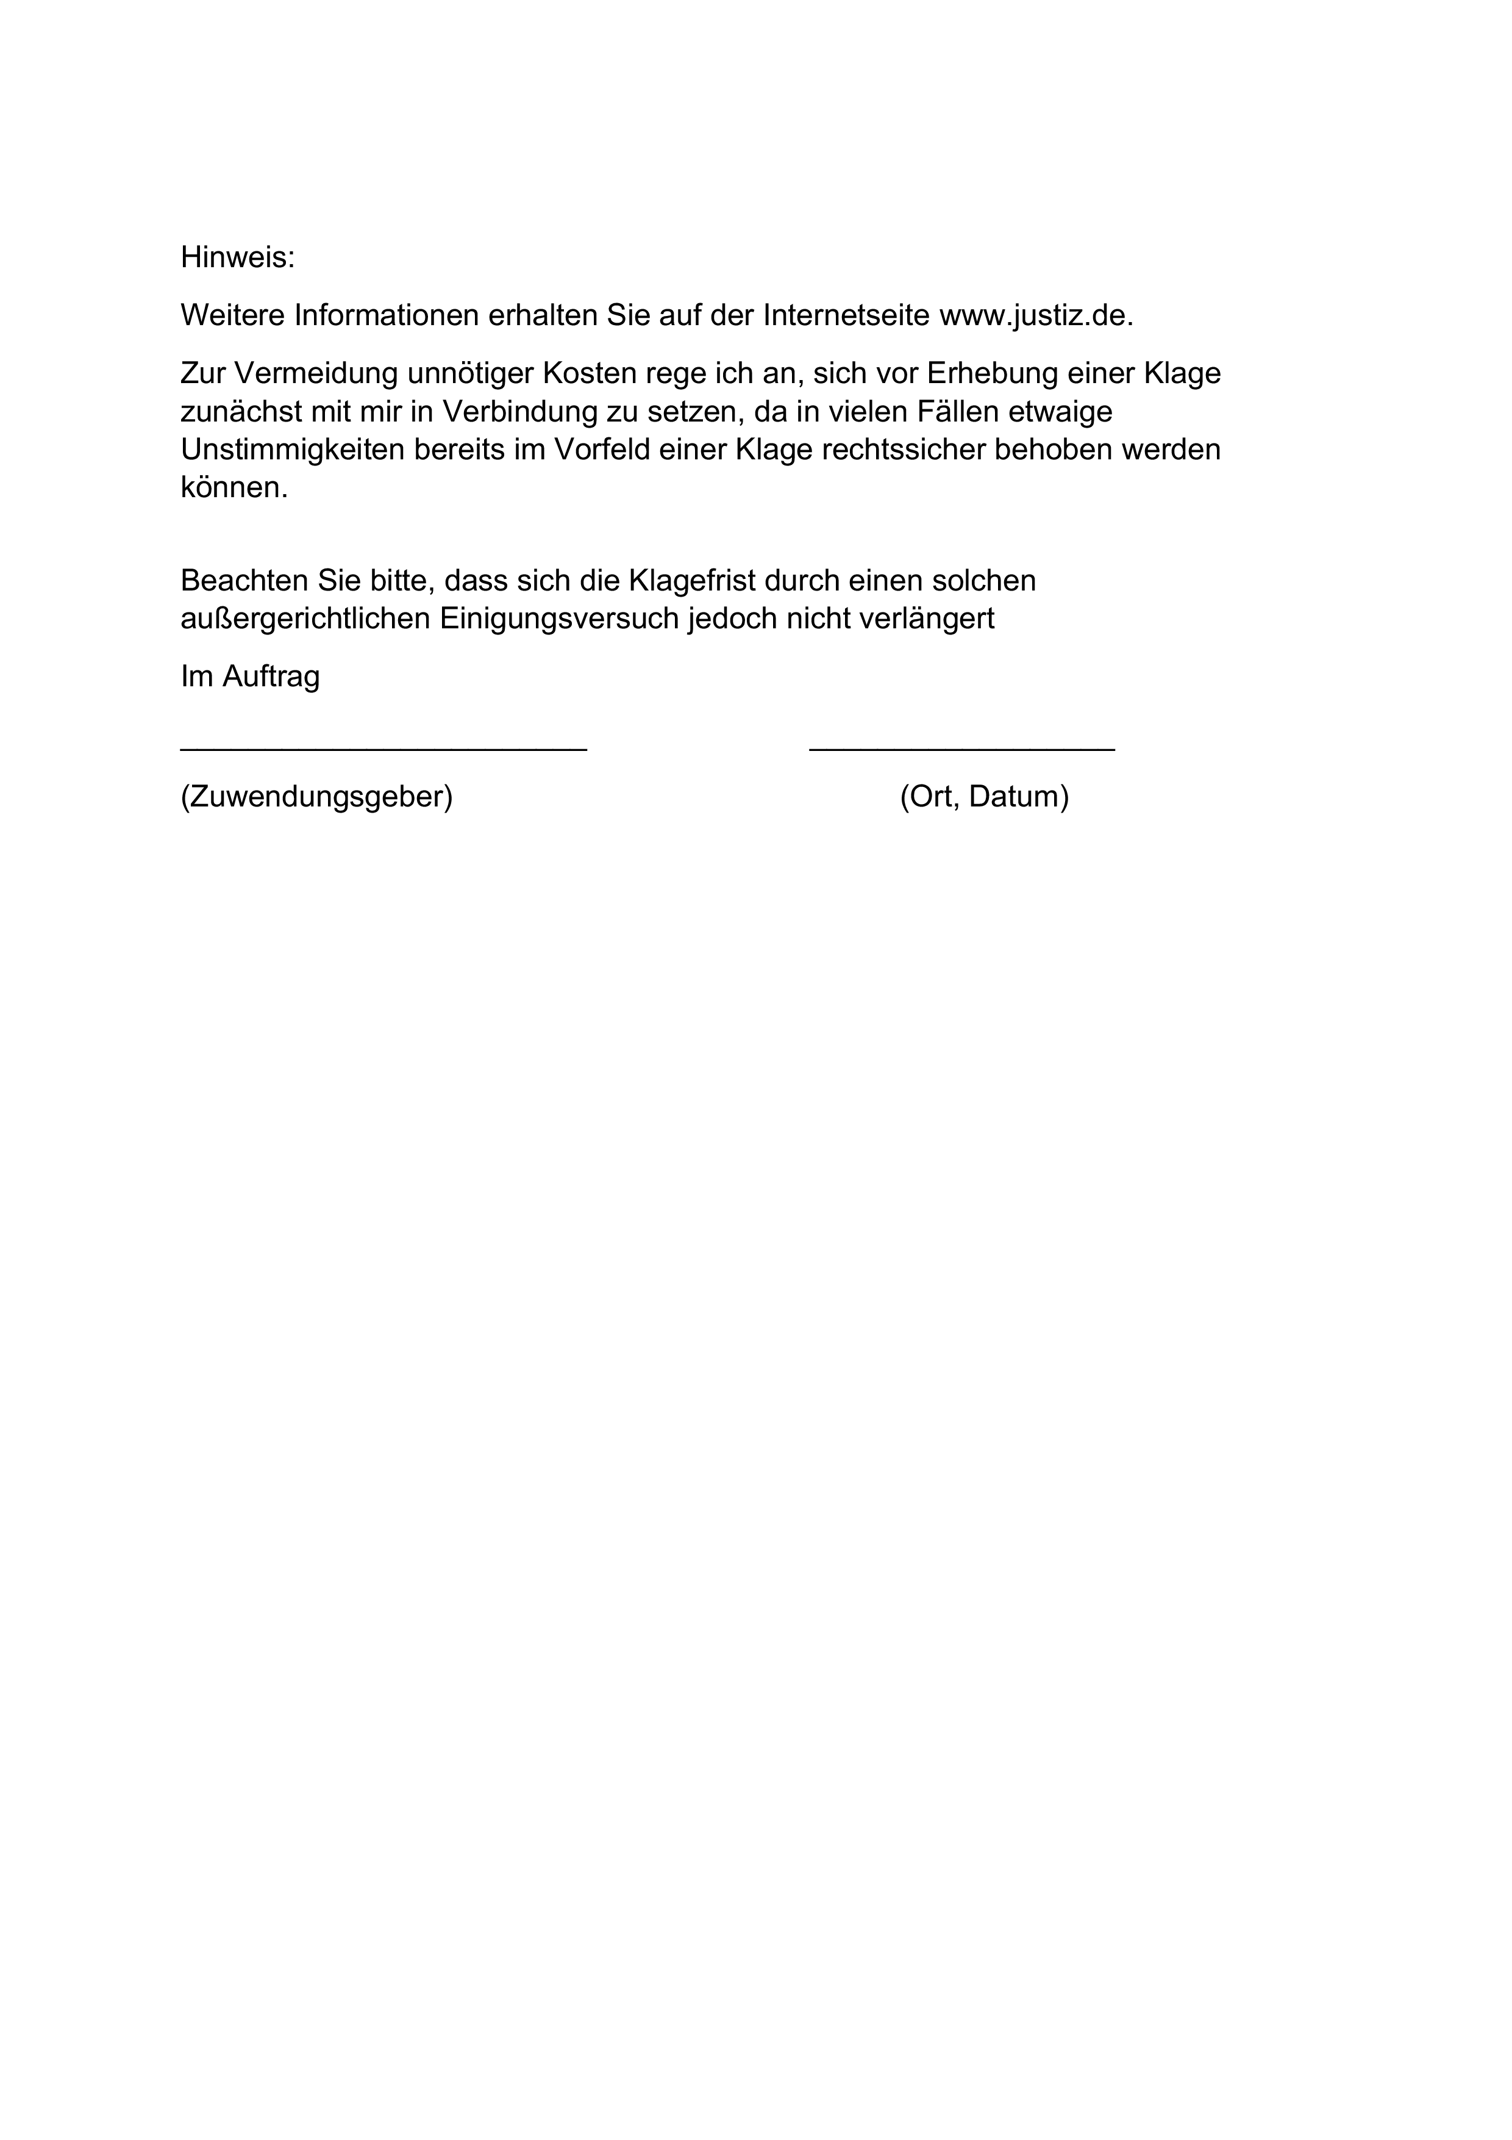

Anlage 3 - Seite 1

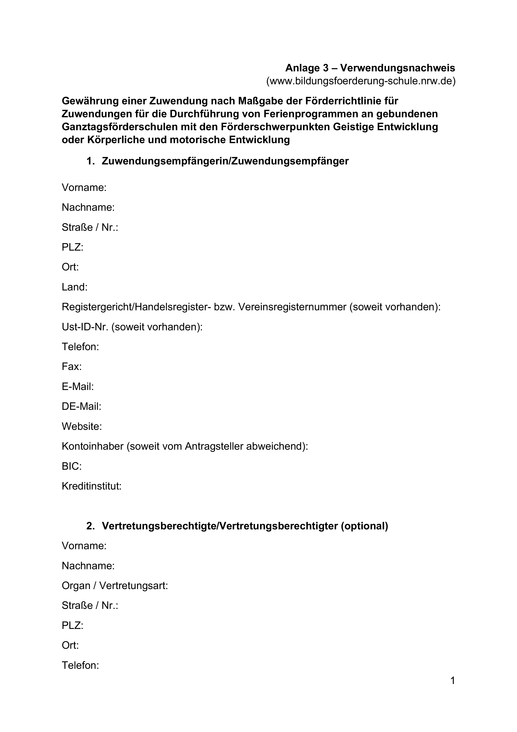

Anlage 3 - Seite 2

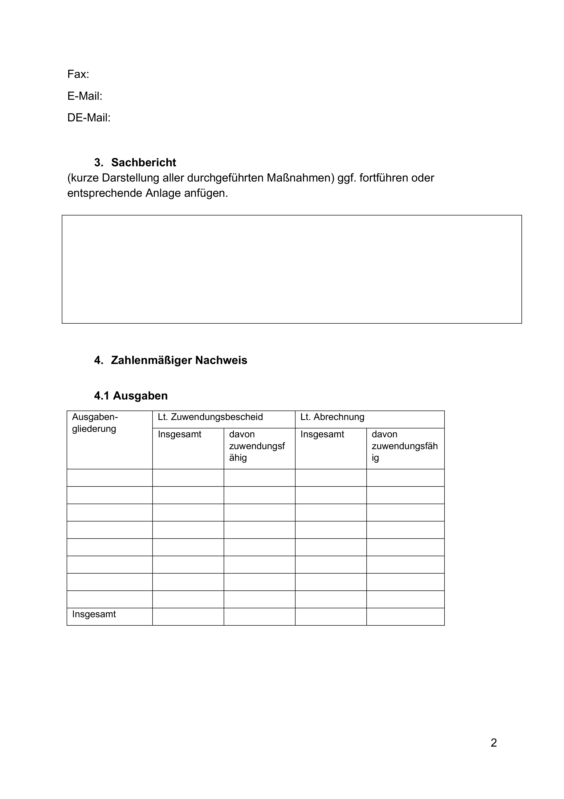

Anlage 3 - Seite 3

